贵州大学第四届党委第四轮巡察第二巡察组向

历史与民族文化学院党委反馈巡察情况

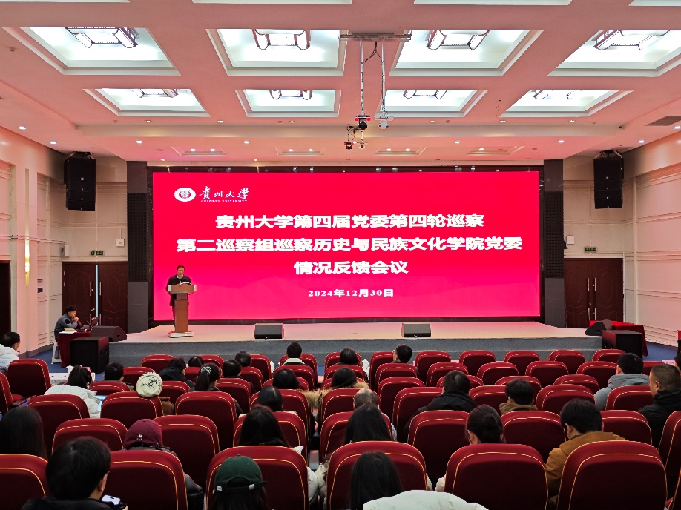12月30日，贵州大学第四届党委第四轮巡察第二巡察组召开反馈会，向历史与民族文化学院党委反馈巡察问题。校党委常委、副校长吴攀出席会议。校党委巡察工作领导小组成员、第二巡察组相关同志、历史与民族文化学院全体教职工及学生代表参会。

会议传达了校党委常委会听取第四轮巡察工作情况汇报时的要求，向历史与民族文化学院党委反馈了巡察发现问题，并提出相关意见建议。一要加强理论学习，强化思想武装。二要加强领导班子合力，切实履行“一岗双责”。三要加强党风廉政建设，深入推进全面从严治党。四要加强组织领导，建立整改工作长效机制。学院党委要切实担负起巡察整改主体责任，按照巡察工作要求，认真研究反馈意见，抓好整改落实。

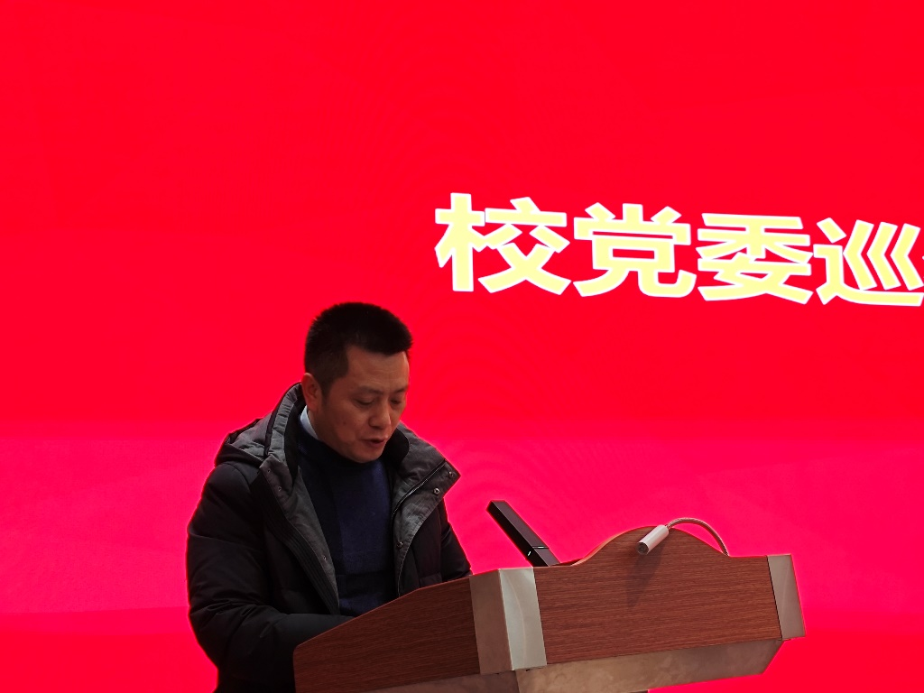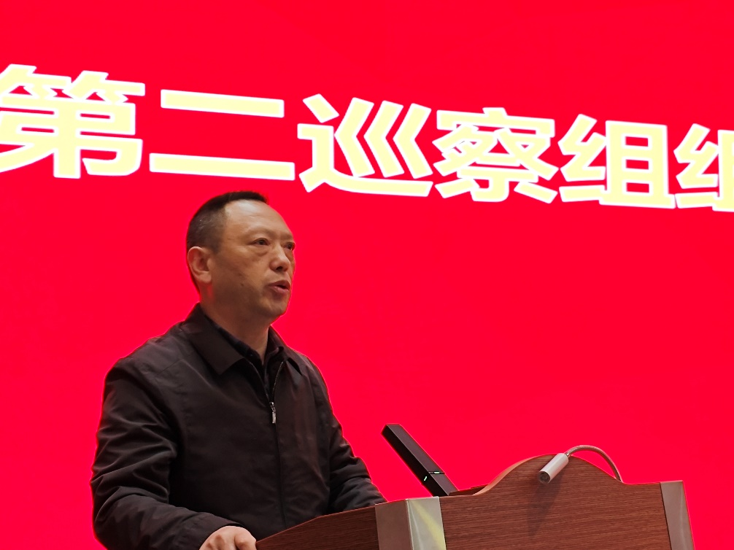校党委巡察工作领导小组成员、巡察办主任李耘就巡察整改提出了三点意见。一是提高站位抓整改。要以整改为契机，不断提高学院党的建设质量和水平；二是要压实责任抓整改。要切实担负起整改主体责任，抓好分管工作整改任务，定期会商、凝聚整改合力。三要注重实效抓整改。要全面检视问题、主动认领任务，科学制定整改方案，把解决问题与完善制度结合起来，切实将巡察整改成果转化为高质量发展的强劲动力。

校党委常委、副校长吴攀对历史与民族文化学院党委提出三点要求。一要强化政治自觉，提高政治站位。必须坚持把党的政治纪律和政治规矩摆在首要位置，更加旗帜鲜明地讲政治，在思想上、政治上、行动上同以习近平同志为核心的党中央保持高度一致。二要持续抓好整改，切实推动工作。将巡察整改与此轮本科教育教学审核评估的整改相结合，将“以评促改”的思路延续到“以巡促改”，重点推动教风学风建设、教材选用等工作的整改。三要规范工作流程，建立长效机制。坚持深入分析问题原因，做到标本兼治，真正促使整改的过程成为提高凝聚力、战斗力、创造力的过程。

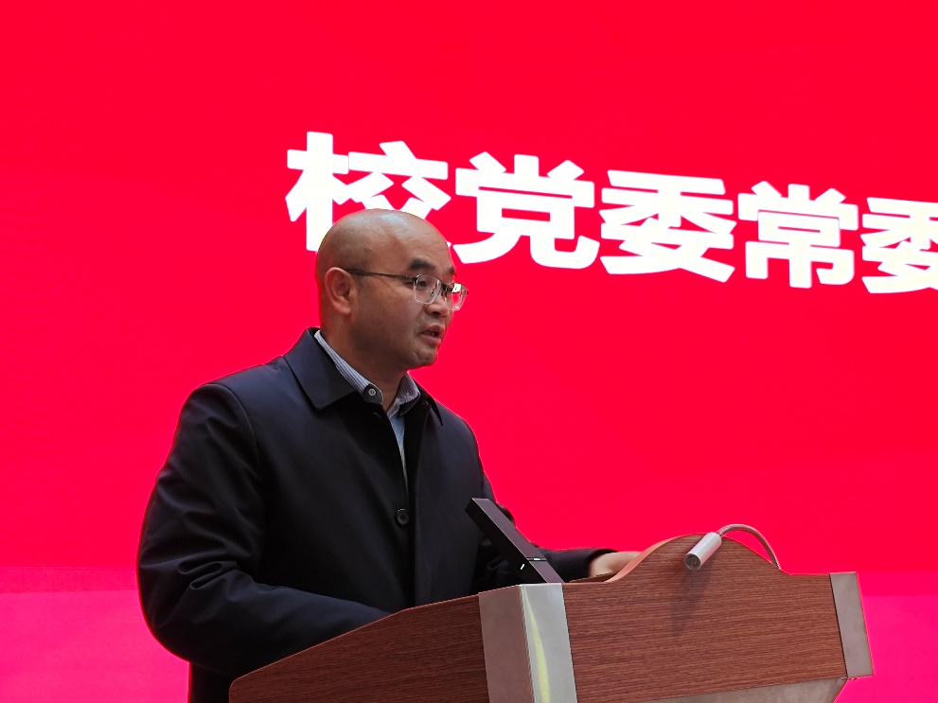历史与民族文化学院党委书记徐练表示，针对反馈意见，历史与民族文化学院党委严肃对待、诚恳接受、照单全收、坚决整改，将以坚决的态度、有力的举措，不折不扣抓好整改落实。学院党委将提高政治站位，统一思想认识，切实增强巡察整改的责任感和使命感，以自我革命精神严肃对待每一个问题，扎实推进每一项整改任务，确保巡察整改工作取得实实在在的成效，让整改成果成为推动学院发展的强大动力。

